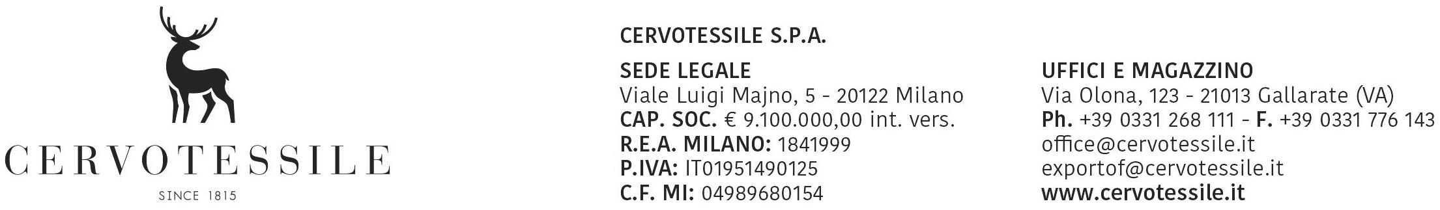

Spett.
AGENZIA DELLE DOGANE

Oggetto: DICHIARAZIONE DI LIBERA ESPORTAZIONE ED IMPORTAZIONE

Consapevoli di assumere ogni conseguente responsabilità, con la presente dichiariamo che le merci ogetto delle operazioni doganali a voi affidate:

- non rientrano nell’elenco dei beni come da regolamento (CE) n° 428/2009 del Consiglio del 05 maggio 2009, che istituisce un regime comunitario di controllo delle esportazioni, del trasferimento, dell’intermediazione e del transito di prodotti e tecnologie a duplice uso (DUAL-USE), pubblicato sulla G.U. serie L 134 del 29/05/2009;

- non rientrano nell’elenco dei beni del regolamento(CE) n° 338/97 del Consiglio del 9 dicembre 1996, relativo alla protezione di specie della flora e della fauna selvatiche mediante il controllo del loro commercio (CONVENZIONE DI WASHINGTON – CITES), pubblicato sulla G.U. serie L 61 del 03/03/1997;

- non costituiscono pellicce di cane e di gatto, né prodotti che le contengono di cui al regolamento (CE) n°1523/2007 del Parlamento europeo e del Consiglio dell’ 11 dicembre 2007, pubblicato sulla G.U. serie L 343 del 27/12/2007;

- non rientrano nell’elenco dei beni del regolamento (CE) n° 116/2009 del Consiglio del 18 dicembre2008, relativo all’esportazione di beni culturali, pubblicato sulla G.U. serie L 39 del 10/02/2009;

- non rientrano negli elenchi dei beni del regolamento (CE) n° 1236/2005 del Consiglio del 27 giugno 2005, relativo al commercio di determinate merci che potrebbero essere utilizzate per la pena di morte, per la tortura o per altri trattamenti o pene crudeli, inumani o degradanti, pubblicato sulla G.U. serie L 200 del 30/07/2005;

- non rientrano negli elenchi dei beni e tecnologie del regolamento (CE) n° 423/2007 del Consiglio del 19 aprile 2007 concernente misure restrittive nei confronti dell’IRAN, pubblicato sulla G.U. serie L 103 del 20/04/2007;

- non sono soggette alle disposizioni del regolamento (CE) n° 689/2008 del Parlamento europeo e del Consiglio del 17 giugno 2008 sull’esportazione ed importazione di sostanze chimiche pericolose, pubblicato sulla G.U. serie L 204 del 31/07/2008;

- non costituiscono sostanze controllate o nuove, ovvero prodotti ed apparecchiature che contengono o dipendono da sostanze controllate che riducono lo strato di ozono, di cui al regolamento (CE) n. 1005/2009 del Parlamento europeo e del Consiglio del 16 settembre 2009, pubblicato sulla G.U. serie L 286 del 31/10/2009;

- non costituiscono prodotti o apparecchiature che contengono gas fluorurati ad effetto serra, o il cui funzionamento dipende da tali gas, di cui al regolamento (CE) n.842/2006 del Parlamento europeo e del Consiglio del 17 Maggio 2006, pubblicato sulla G.U. serie L 161 del 14/06/2006, così modificato dal Regolamento (CE) n. 1173/2008 pubblicato sulla G.U. L 311 del 21/11/2008.

15/11/2010

